R04A_SALDOS
Errores:
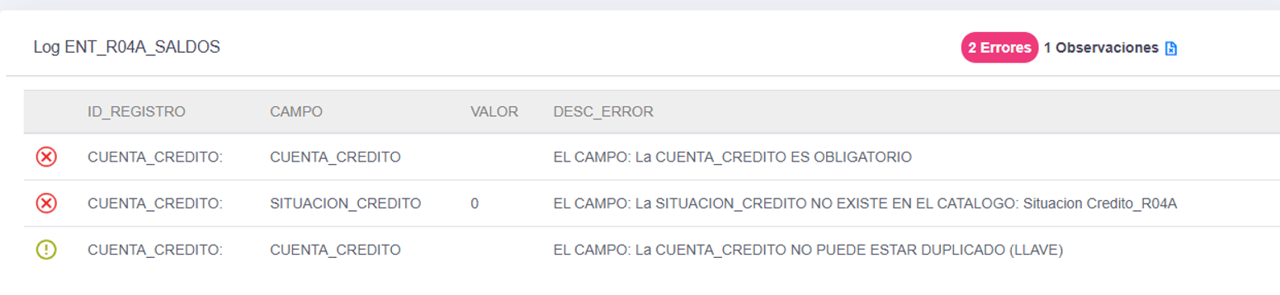
La muestra de datos no contiene datos en el campo cuenta crédito. Por lo tanto el mensaje es correcto.

Las validaciones de catálogo de “Situación_crédito” son exitosas.

Para el campo cuenta crédito, se debe de revisar la fuente de los datos en el SP.

SP
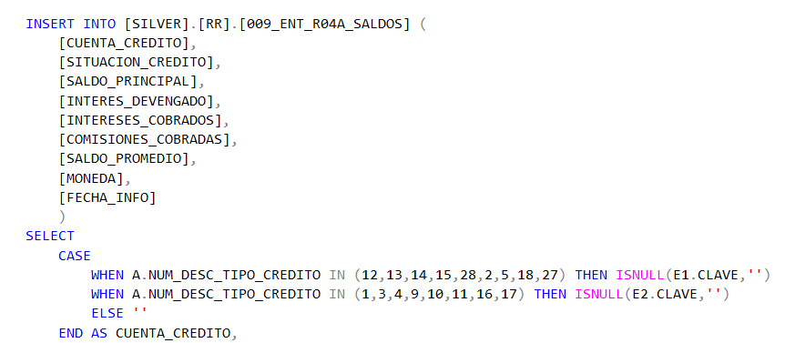

ORIGEN
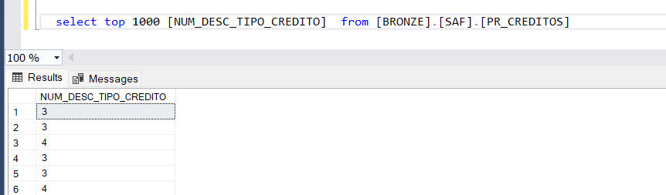
Esperado
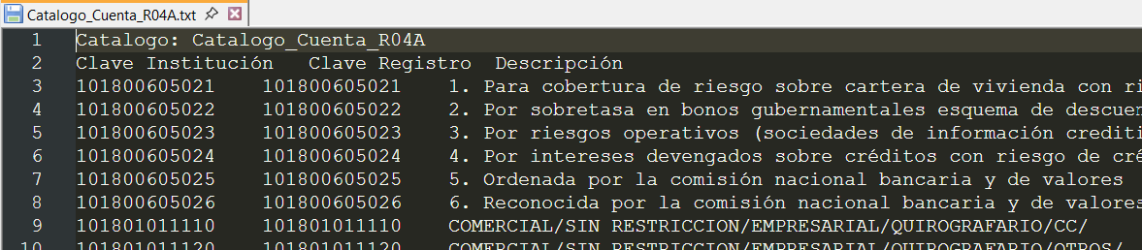
Ejemplo de catálogo, es más amplio de lo que muestra la imagen.
El layout indica que el campo es obligatorio. 